Osoby powyżej 50. roku życia na rynku pracy
w 2020 r.
W Polsce w 2020 r. aktywność zawodowa osób powyżej 50. roku życia była wyższa niż przed rokiem. Zanotowano wyższy wskaźnik zatrudnienia oraz wyższy współczynnik aktywności zawodowej. Zmniejszyła się liczba bezrobotnych i biernych
zawodowo.
1,7%
Wzrost aktywnych zawodowo osób powyżej 50. roku życia w stosunku do 2019 r.

Sytuacja demograficzna
Nasilający się proces starzenia społeczeństw to wyzwanie dla wielu krajów świata, również dla Polski. Zmiany demograficzne takie jak spadek współczynnika dzietności oraz wzrost średniego wieku kobiet rodzących dzieci mają znaczący wpływ między innymi na strukturę oraz wielkość zasobów pracy. Dane statystyczne wskazują na zwiększanie się liczby i udziału osób starszych w ogólnej liczbie ludności. Na koniec 2020 r. było 14,4 mln osób w wieku
50 lat i więcej. Stanowiły one 37,6% ogólnej liczby ludności i w stosunku do roku poprzedniego udział ten zwiększył się o 0,2 p. proc. W strukturze zbiorowości osób powyżej 50. roku życia dominują osoby w przedziale wiekowym 60-64 lata (18,6%).
Osoby w wieku 50 lat i więcej stanowiły w 2020 r. blisko 38% ludności Polski

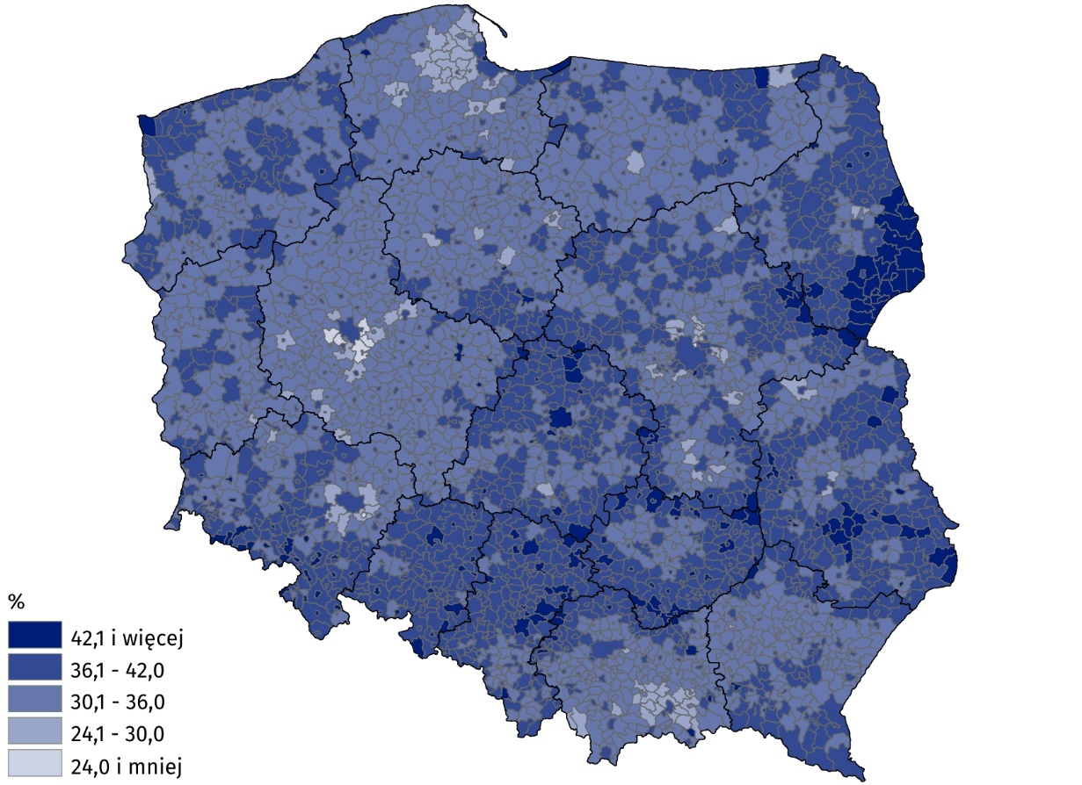
Mapa 1. Udział osób powyżej 50. roku życia w ogólnej liczbie ludności w 2020 r.
Stan na 31 grudnia

Udział osób powyżej 50. roku życia był zróżnicowany przestrzennie. Najwyższym udziałem osób w tym wieku charakteryzowały się gminy położone w południowo-wschodniej części województwa podlaskiego. Natomiast relatywnie najmniejszy udział analizowanej grupy
odnotowano w gminach położonych wokół Poznania i innych dużych miast, np. Warszawy, Wrocławia, Krakowa czy Trójmiasta.

Sytuacja osób powyżej 50. roku życia na rynku pracy
Zarysowane zmiany demograficzne mają swoje odzwierciedlenie w strukturze wieku zasobów siły roboczej. Według Badania Aktywności Ekonomicznej Ludności (BAEL) w 2020 r. wśród ogółu osób powyżej 50. roku życia osoby aktywne zawodowo (pracujące i bezrobotne) stanowiły 33,7%. Udział ten określany jest mianem współczynnika aktywności zawodowej.
W analizowanej grupie wiekowej współczynnik ten był niższy o 22,4 p. proc. względem ludności w wieku 15 lat i więcej oraz wyższy o 0,3 p. proc w stosunku do poprzedniego roku. Wynikało to głównie ze zwiększenia liczby pracujących. W 2020 r. co czwarta kobieta powyżej
50. roku życia była aktywna zawodowo (26,4%). W przypadku mężczyzn w tym samym wieku współczynnik aktywności zawodowej był znacznie wyższy i wyniósł 43,0%. Zgodnie z wynikami uzyskanymi z Badania Aktywności Ekonomicznej Ludności, poza rynkiem pracy w 2020 r. pozostawało 9164 tys. osób w wieku 50 lat i więcej. W stosunku do 2019 r. liczba biernych zawodowo zmniejszyła się o 3,0 tys. Zbiorowość ta stanowiła 68,9% ogółu ludności biernej zawodowo w wieku 15 lat i więcej. Do najczęstszych przyczyn bierności zawodowej należały: przejście na emeryturę, niepełnosprawność i choroba.
W 2020 r. 33,7% osób powyżej 50 lat było aktywnych zawodowo

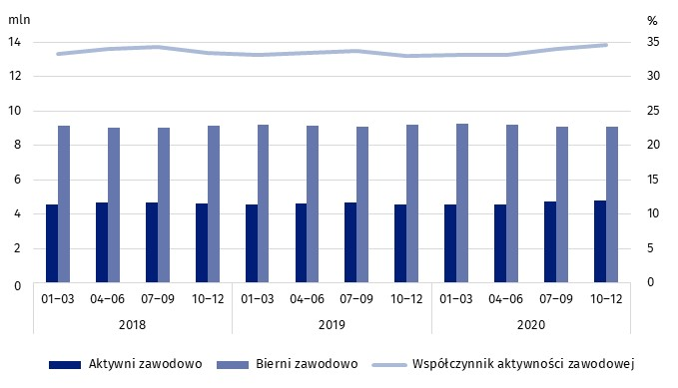
Wykres 1. Aktywni i bierni zawodowo (lewa oś) oraz współczynnik aktywności zawodowej
(prawa oś) osób powyżej 50. roku życia
Wskaźnik zatrudnienia
mężczyzn powyżej 50. roku życia wyniósł 42,0% i był
o 16,0 p. proc. wyższy niż
kobiet w tej samej grupie wiekowej

Jednym z podstawowych wskaźników rynku pracy jest wskaźnik zatrudnienia. Wskaźnik ten,
wyliczony na podstawie Badania Aktywności Ekonomicznej Ludności wskazuje, że wśród osób
w wieku 50 lat i więcej mężczyźni częściej podejmowali pracę. W 2020 r. wskaźnik zatrudnienia mężczyzn w tym wieku wyniósł 42,0% i był o 16,0 p. proc. wyższy niż wskaźnik zatrudnienia
kobiet. Bez względu na płeć najwyższy wskaźnik zatrudnienia zanotowano wśród osób w wieku 50-54 lata, zaś najniższy dla osób w wieku powyżej 65 lat odpowiednio 79,5% oraz 5,7%.

Wykres 2. Wskaźnik zatrudnienia osób powyżej 50. roku życia według płci i grup wieku
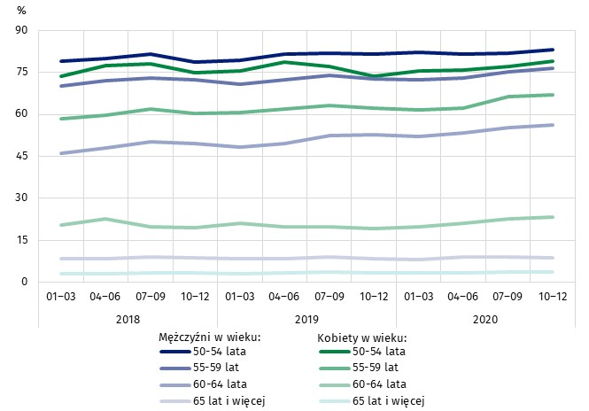

Analiza poziomu i zróżnicowania wynagrodzeń osób powyżej 50. roku życia jest istotnym elementem opisu sytuacji na rynku pracy tej zbiorowości. Podstawę do analizy zróżnicowania wynagrodzeń osób w analizowanym wieku stanowiły dane pochodzące z badania Struktury wynagrodzeń według zawodów. Dane te wskazują, że w październiku 2020 r. przeciętne wynagrodzenie brutto osób powyżej 50. roku życia w Polsce wynosiło 5705,23 zł.
Przeciętne wynagrodzenie mężczyzn w analizowanym wieku było o 8,7% (o 477,07 zł) wyższe od przeciętnego wynagrodzenia kobiet. W analizowanej zbiorowości osób w wieku 50 lat
i więcej najwyższe wynagrodzenie otrzymywały osoby w wieku 65 lat i więcej ― ich przeciętna płaca wynosiła 7687,82 zł. Najniższym wynagrodzeniem cechowały się osoby w grupie wiekowej 55-59 lat (5551,22 zł). Niemal we wszystkich analizowanych grupach wieku kobiety otrzymywały wynagrodzenie niższe niż mężczyźni. Jedynie w grupie wiekowej 60-64 lata przeciętne miesięczne wynagrodzenie kobiet było w październiku 2020 r. wyższe od przeciętnego wynagrodzenia mężczyzn.
Przeciętne wynagrodzenie mężczyzn w październiku 2020 r. było wyższe
od wynagrodzenia kobiet
o 477,07 zł.

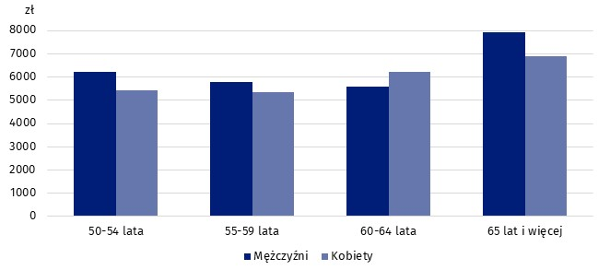
Wykres 3. Przeciętne wynagrodzenie osób powyżej 50. roku życia według grup wieku i płci
w październiku 2020 r.
W 2020 r. według BAEL wśród osób aktywnych zawodowo powyżej 50. roku życia było 96,7 tys. bezrobotnych. Większość stanowili mężczyźni (61,0%). Stopa bezrobocia osób powyżej
50. roku życia w Polsce w 2020 r. wyniosła 2,1% i była o 1,1 p. proc. niższa niż dla osób powyżej 15. roku życia. W skali roku stopa bezrobocia osób w wieku 50 lat i więcej zmniejszyła się
o 0,2 p. proc. W większym stopniu wpływ na to miało zmniejszenie się liczby bezrobotnych kobiet, których ubyło o 5,1 tys. Najwyższa stopa bezrobocia w zbiorowości osób powyżej
50. roku życia wystąpiła wśród osób w wieku 55-59 lat (2,3%).
Dla wszystkich grup wieku stopa bezrobocia zmniejszyła się w porównaniu z analogicznym okresem poprzedniego roku, przy czym największy spadek (o 0,5 p. proc.) dotyczył osób
w wieku 60-64 lata.
W 2020 r. stopa bezrobocia osób w wieku 50 lat i więcej wyniosła 2,1%

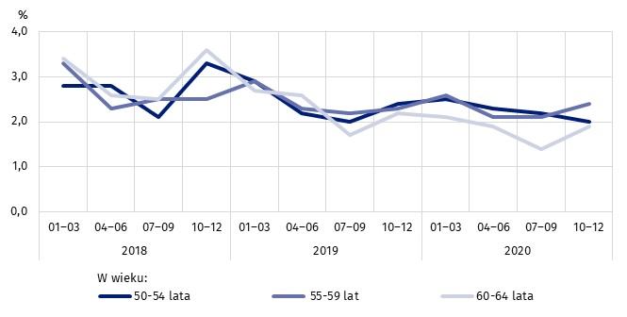
Wykres 4 Stopa bezrobocia osób powyżej 50. roku życia według grup wieku

Źródłem danych o bezrobotnych są też dane z powiatowych urzędów pracy, przy czym definicja bezrobotnego i metodyka badania bezrobocia w oparciu o te dane są różne względem BAEL. Z tego względu dane z tych dwóch źródeł nie powinny być porównywane. Według
danych rejestrowych na koniec 2020 r. osoby powyżej 50. roku życia stanowiły 25,7% ogółu bezrobotnych zarejestrowanych. Najwyższy odsetek bezrobotnych w analizowanym wieku wystąpił w mieście w gminie miejsko-wiejskiej Dobrzany znajdującej się na terenie województwa zachodniopomorskiego (58,3%). Relatywnie wysoki wskaźnik odnotowano w gminie wiejskiej Jastarnia mieszczącej się w województwie pomorskim (54,5%), a także w gminach wiejskich Słubice i Lubniewice położonych w województwie lubuskim (50,0%). Gmina wiejska Irządze w województwie śląskim charakteryzowała się najniższym odsetkiem bezrobotnych powyżej 50. roku życia (5,7%).
W 2020 r. 25,7% bezrobotnych zarejestrowanych
w urzędach pracy stanowiły osoby powyżej 50. roku życia

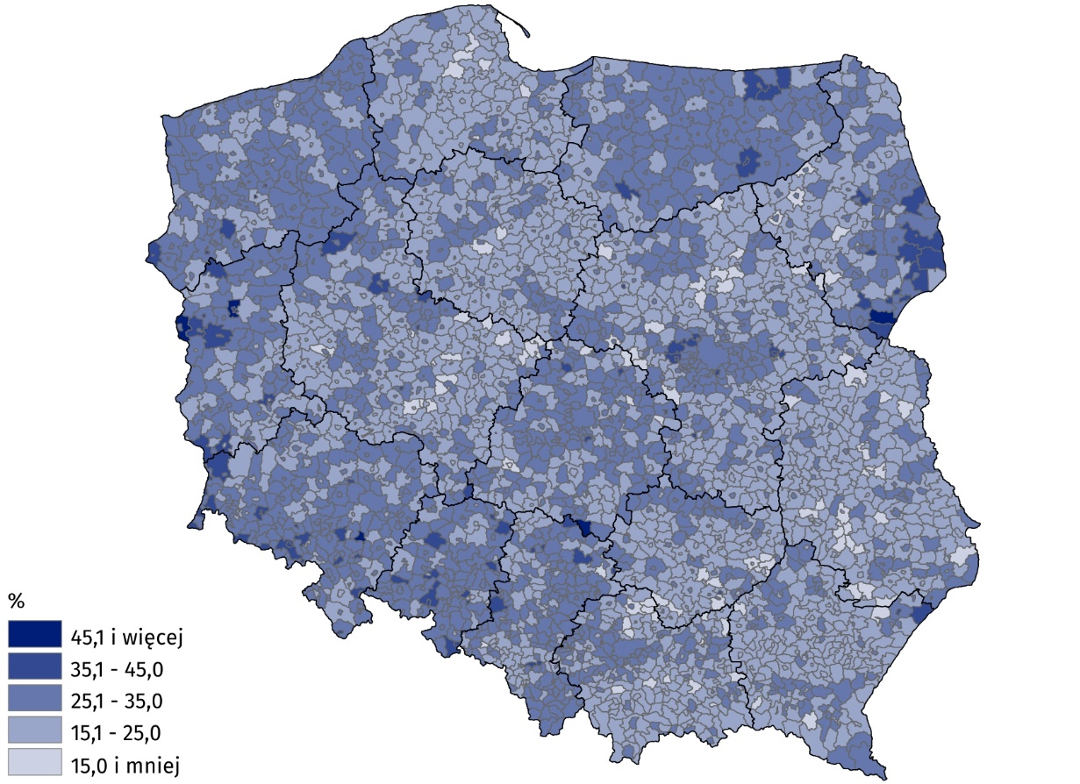
Mapa 2. Udział zarejestrowanych bezrobotnych powyżej 50. roku życia w ogólnej liczbie
bezrobotnych w 2020 r.
Stan na 31 grudnia

W związku z rosnącym zapotrzebowaniem na dane diagnozujące sytuację analizowanej grupy wiekowej na rynku pracy podejmowane są próby poszukiwań nowych źródeł danych. Należą do nich m.in. rejestry administracyjne, które pozwalają opracowywać dane na niższych
poziomach agregacji, w tym według pojedynczych roczników. Ze względu na trwające prace metodyczne analizy na ich podstawie mają status statystyk eksperymentalnych. Według tych danych osoby powyżej 50. roku życia stanowiły blisko 30% ogółu pracujących. Analizując
graficzną prezentację rozkładu pracujących według pojedynczych roczników oraz płci można dostrzec, że w zbiorowości pracujących w wieku 50 lat i więcej z każdym rocznikiem liczba pracujących jest coraz mniejsza. Przewaga liczby pracujących kobiet występuje między
50 a 57 rokiem życia. W późniejszych rocznikach to pracujących mężczyzn jest więcej.
Osoby powyżej 50. roku życia stanowiły w 2020 r. blisko 30% ogółu pracujących

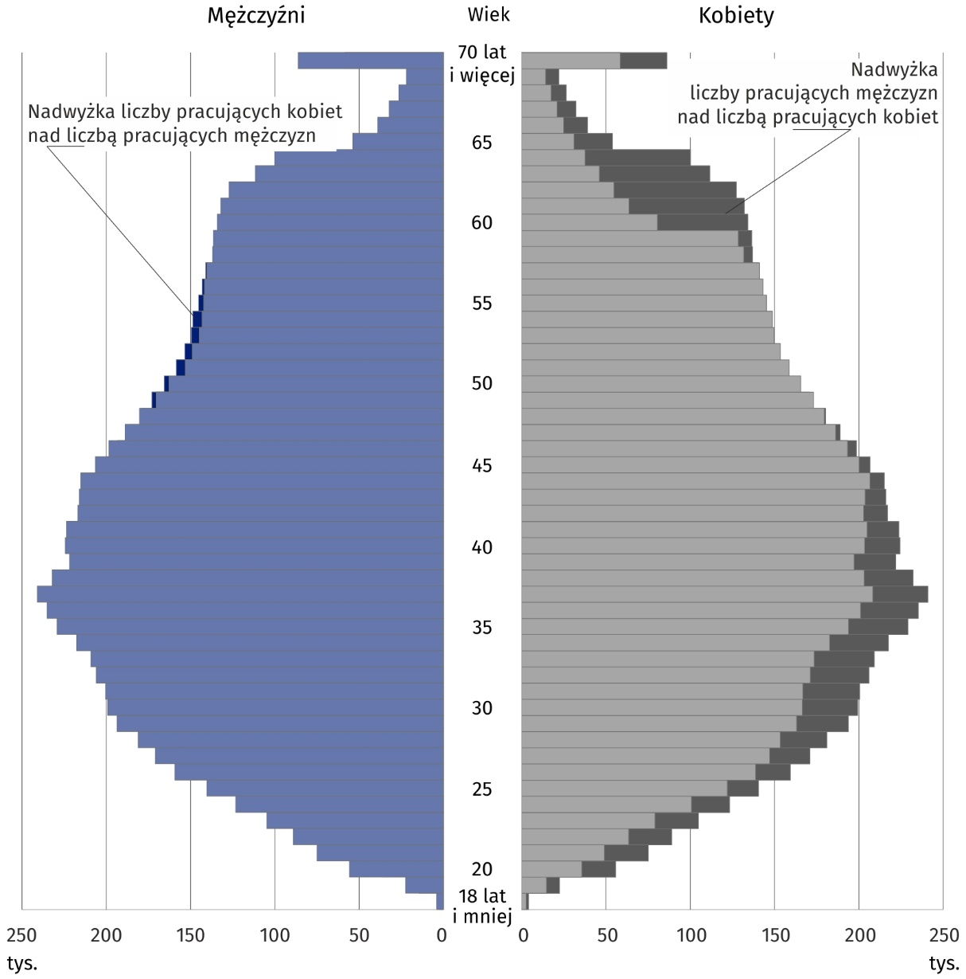
Wykres 5. Piramida wieku i płci pracujących w 2020 r.
Stan na 31 grudnia

Tak jak w przypadku udziału ludności w wieku 50 lat i więcej w liczbie ludności ogółem,
tak i udział pracujących powyżej 50. roku życia w ogólnej liczbie pracujących był zróżnicowany przestrzennie. Najwyższy odsetek tej grupy pracujących występował w gminach położonych w południowo-wschodniej części województwa podkarpackiego oraz lubelskiego.
Najniższym udziałem pracujących powyżej 50. roku życia w ogólnej liczbie pracujących charakteryzowało się miasto stołeczne Warszawa oraz gminy położone na terenie województwa wielkopolskiego i śląskiego.

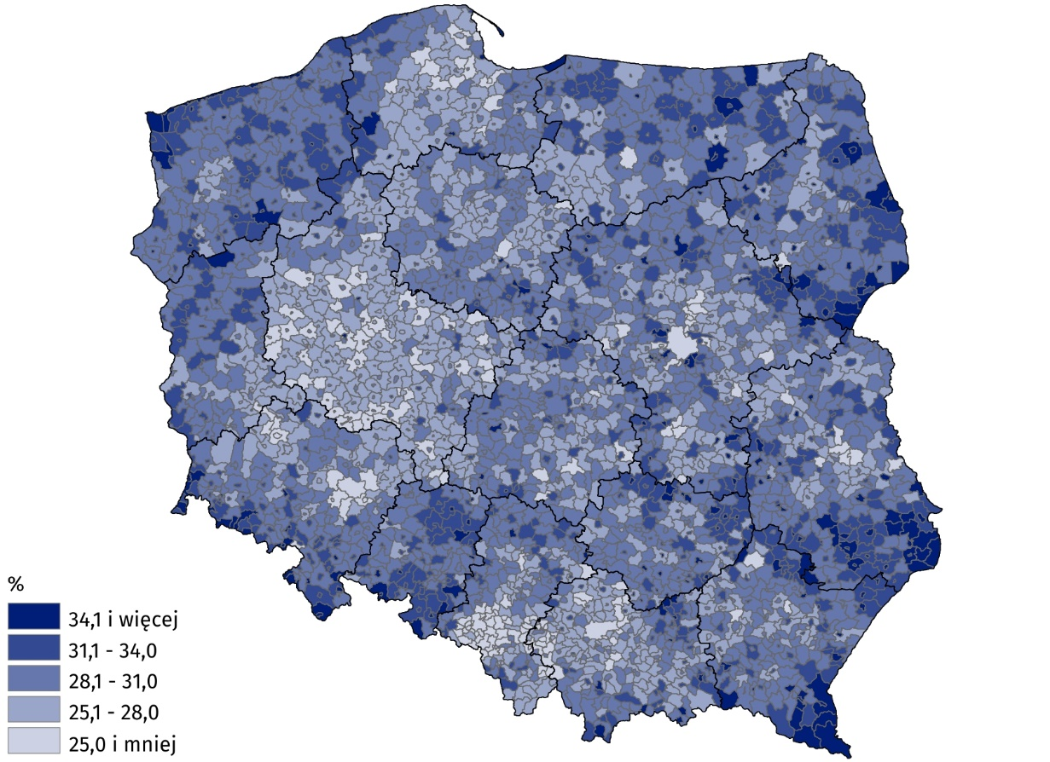
Mapa 3. Udział pracujących powyżej 50. roku życia w ogólnej liczbie pracujących w 2020 r.
Stan na 31 grudnia

Dane ze źródeł administracyjnych pozwalają także na wyodrębnienie w populacji pracujących osób w wieku powyżej 50. roku życia z ustalonym prawem do emerytury lub renty
według gminy zamieszkania. Osoby te stanowiły 16,8% populacji pracujących powyżej
50. roku życia. Wizualizacja przestrzenna udziału tej grupy osób w ogólnej liczbie pracujących powyżej 50. roku życia według gmin wskazuje, że najwyższe natężenie omawianego zjawiska występuje w dużych miastach oraz gminach je otaczających. Stosunkowo niskie udziały tych osób w ogólnej liczbie pracujących odnotowano w gminach położonych we wschodniej
Polsce, a także w gminach położonych na pograniczu województw mazowieckiego
i kujawsko-pomorskiego. Największy odsetek wystąpił w mieście Karpacz (32,5%)
oraz w mieście Sopot (32,4%), najmniejszym odsetkiem cechowała się gmina wiejska Jarczów w województwie lubelskim i było to zaledwie 3,0%.
W 2020 r. wśród pracujących powyżej 50. roku życia 16,8% osób było uprawnionych
do pobierania emerytury
lub renty¹

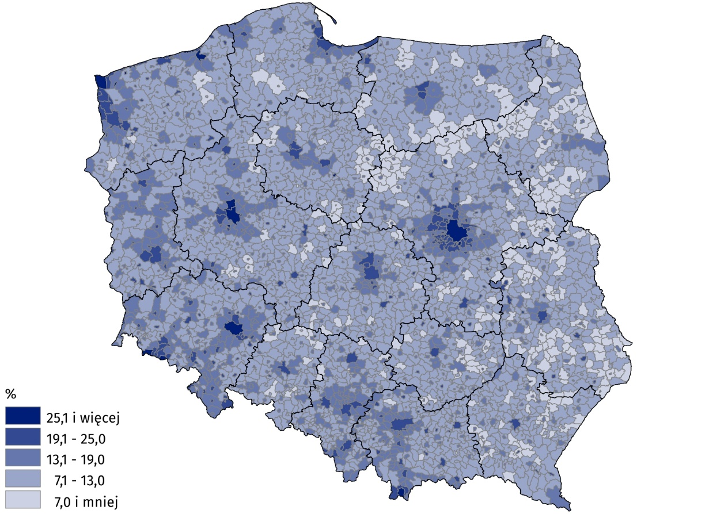
Mapa 4. Udział pracujących posiadających prawo do emerytury lub renty wśród pracujących powyżej 50. roku życia w 2020 r.
Stan na 31 grudnia

Proces starzenia się zasobów pracy jest zróżnicowany w zależności od rodzaju działalności. Przeprowadzona analiza oparta o dane administracyjne wskazuje, że w 2020 r. największy
odsetek pracujących powyżej 50. roku życia był w sekcji wytwarzanie i zaopatrywanie w energię elektryczną, gaz, parę wodną, gorącą wodę ^{Δ}. Pracujący w analizowanym wieku stanowili aż 47,6% ogółu pracujących w tej sekcji. Znaczący udział pracujących powyżej 50. roku życia
w ogóle pracujących odnotowano również w sekcjach: obsługa rynku nieruchomości ^{Δ} (44,4%), rolnictwo, leśnictwo, łowiectwo i rybactwo (42,5%) oraz opieka zdrowotna i pomoc społeczna (40,3%). Inaczej przedstawiała się sytuacja w sekcji informacja i komunikacja, gdzie w wieku 50 lat i więcej był niespełna co 10 pracujący. W pozostałych sekcjach udział pracujących w omawianym wieku wahał się od niemal 20% do 40%.
W 2020 r. największy odsetek osób powyżej 50. roku życia wystąpił w sekcji wytwarzanie i zaopatrywanie w energię elektryczną, gaz, parę wodną, gorącą wodę ^{Δ}

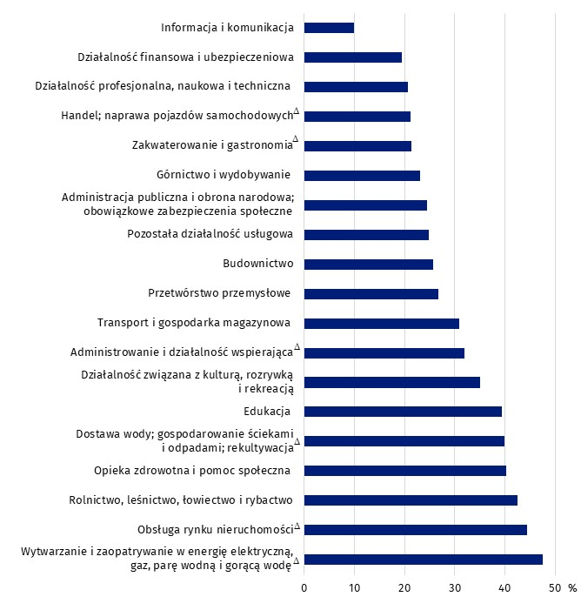
Wykres 6. Udział pracujących powyżej 50. roku życia w ogólnej liczbie pracujących według
sekcji PKD w 2020 r.
Stan na 31 grudnia

W przypadku cytowania danych Głównego Urzędu Statystycznego prosimy o zamieszczenie informacji: „Źródło danych GUS”, a przypadku publikowania obliczeń dokonanych na danych opublikowanych przez GUS prosimy o zamieszczenie informacji: „Opracowanie własne na podstawie danych GUS”.
Opracowanie merytoryczne:  Urząd Statystyczny w Bydgoszczy  Dyrektor dr Wiesława Gierańczyk  Tel: 52 366 93 90 | Rozpowszechnianie:  Rzecznik Prasowy Prezesa GUS  Karolina Banaszek  Tel: 695 255 011
Wydział Współpracy z Mediami  Tel: 22 608 38 04  e-mail: obslugaprasowa@stat.gov.pl |   stat.gov.pl

@GUS_STAT

@GlownyUrzadStatystyczny

gus_stat

glownyurzadstatystycznygus

glownyurzadstatystyczny
Powiązane opracowania
Zeszyt metodologiczny Pracujący w gospodarce narodowej według źródeł administracyjnych
Osoby powyżej 50. roku życia na rynku pracy w 2018 r.
Osoby powyżej 50. roku życia na rynku pracy w 2019 r.
Temat dostępny w bazach danych
EUROSTAT
BDL
Ważniejsze pojęcia dostępne w słowniku
Ludność aktywna zawodowo według BAEL
Ludność bierna zawodowo według BAEL
Pracujący w gospodarce narodowej
Bezrobotni wg BAEL
Bezrobotni zarejestrowani

Informacja o ustalonym prawie do emerytury lub renty dotyczy wyłącznie pracujących poza rolnictwem indywidualnym.

